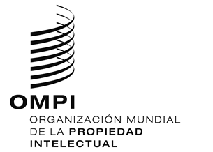
aviso N.º 10/2020
Protocolo concerniente al Arreglo de Madrid relativo al Registro Internacional de Marcas
Colombia: Cierre de la Oficina
- La Superintendencia de Industria y Comercio (SIC) de Colombia ha informado a la Oficina Internacional de la Organización Mundial de la Propiedad Intelectual (OMPI) que no estará abierta al público entre el 17 y el 31 de marzo de 2020.
- En consecuencia, en virtud de la Regla 4.4) del Reglamento del Protocolo concerniente al Arreglo de Madrid relativo al Registro Internacional de Marcas, todos los plazos previstos en el Sistema de Madrid que conciernan a esa Oficina y que venzan en un día en que la SIC no esté abierta al público vencerán el primer día en que la SIC esté de nuevo abierta al público. Por lo tanto, dichos plazos vencerán el 1 de abril de 2020.
- Además, la SIC ha informado asimismo a la Oficina Internacional de la OMPI de que se han suspendido los plazos de todos los procedimientos administrativos ante la SIC entre el 17 y el 31 de marzo de 2020.
- Para más información, los usuarios del Sistema de Madrid pueden visitar el sitio web de la SIC en la siguiente dirección de Internet: https://www.sic.gov.co/.
27 de marzo de 2020

